项目编号：FDDL-2025054

汉滨区第三人民医院精神康复中心
DR室射线防辐射装修工程

竞争性磋商文件

采 购 人：汉滨区第三人民医院
采购代理机构：陕西方得项目管理有限公司
时 间：二〇二五年五月
目 录
第一章 竞争性磋商公告 1
第二章 供应商须知 5
第三章 磋商内容及技术要求 25
第四章 合同条款及格式 53
第五章 竞争性磋商响应文件格式 61

第一章 竞争性磋商公告

项目概况
汉滨区第三人民医院精神康复中心DR室射线防辐射装修工程的潜在供应商应在安康市汉滨区汉江大剧院西区三楼307室（陕西方得项目管理有限公司）获取采购文件，并于 2025年05月26日16时00分 （北京时间）前提交响应文件。
一、项目基本情况
项目编号：FDDL-2025054
项目名称：汉滨区第三人民医院精神康复中心DR室射线防辐射装修工程
采购方式：竞争性磋商
预算金额：200000.00元
采购需求：
合同包1(汉滨区第三人民医院精神康复中心DR室射线防辐射装修工程):
合同包预算金额：200000.00元
合同包最高限价：199895.60元
品目号 | 品目名称 | 采购标的 | 数 量（单位） | 技术规格、参数及要求 | 品目预算(元) | 最高限价(元)
1-1 | 医疗卫生用房施工 | 详见清单 | 1(项) | 详见采购文件 | 200000.00 | 199895.60
本合同包不接受联合体投标
合同履行期限：自合同签订之日起30日历天。
二、申请人的资格要求：
1.满足《中华人民共和国政府采购法》第二十二条规定;
2.落实政府采购政策需满足的资格要求：
合同包1(汉滨区第三人民医院精神康复中心DR室射线防辐射装修工程)落实政府采购政策需满足的资格要求如下:
1）本项目专门面向小微企业采购。
3.本项目的特定资格要求：
合同包1(汉滨区第三人民医院精神康复中心DR室射线防辐射装修工程)特定资格要求如下:
（1）、具有独立承担民事责任能力的法人、其他组织或自然人，并出具合法有效营业执照、税务登记证、组织机构代码（或统一社会信用代码的营业执照）等国家规定的相关证明，自然人参与的提供其身份证明；
（2）、企业法人授权委托书（附法定代表人身份证复印件）、被授权人有效身份证件或其它相关证明（法定代表人直接参加投标只须提供法定代表人身份证）；
（3）、供应商须具备建设行政主管部门核发的建筑装修装饰工程专业承包二级（含二级）及以上资质和机电设备安装工程专业承包三级及以上资质，具有有效的安全生产许可证，并在人员、设备、资金等方面具备相应的施工能力。其中，拟派项目经理具备建筑工程或机电工程专业二级及以上注册建造师执业资格和有效的安全生产考核合格证书，且未担任其他在建工程项目的项目经理；
（4）、财务状况报告：提供2022年度或2023年度经审计的财务审计报告（至少包括资产负债表、利润表、现金流量表及财务报表附注），成立时间至提交响应文件截止时间不足一年的可提供成立后任意时段的资产负债表或其基本存款账户开户银行出具的资信证明及基本存款账户开户证明资料；
（5）、税收缴纳证明：提供2024年6月至今已缴纳的至少一个月的纳税证明，依法免税的单位应提供相关证明材料；
（6）、社会保障资金缴纳证明：提供2024年6月至今已缴纳的至少一个月的社会保障资金缴存单据或社保机构开具的社会保险参保缴费情况证明，依法不需要缴纳社会保障资金的单位应提供相关证明材料；
（7）、供应商不得为“信用中国”网站（www.creditchina.gov.cn）中列入失信被执行人和重大税收违法案件当事人名单的供应商，不得为中国政府采购网（www.ccgp.gov.cn）政府采购严重违法失信行为记录名单中被财政部门禁止参加政府采购活动的供应商；（提供查询结果网页截图并加盖供应商鲜章）；
（8）、本项目专门面向小微企业，投标企业须提供小微企业声明函。供应商自行根据《国民经济行业分类》（GB/T4754-2017）、《国家统计局关于印发<统计上大中小微型企业划分办法（2017）>的通知》国统字〔2017〕213号、工信部联企业〔2011〕300号文件自行划分，若声明与实际不符须承担相应责任；
（9）、参加政府采购活动近3年内在经营活动中没有重大违法记录的书面声明（供应商自行出具声明）
（10）、本项目不接受联合体磋商。
三、获取采购文件
时间：2025年05月15日 至 2025年05月21日，每天上午 08:00:00 至 12:00:00 ，下午 12:00:00 至 18:00:00 （北京时间）
途径：安康市汉滨区汉江大剧院西区三楼307室（陕西方得项目管理有限公司）
方式：线下获取
售价：0元
四、响应文件提交
截止时间： 2025年05月26日16时00分00秒 （北京时间）
地点：安康市汉滨区汉江大剧院西区三楼307会议室
五、开启
时间： 2025年05月26日16时00分00秒 （北京时间）
地点：安康市汉滨区汉江大剧院西区三楼307会议室
六、公告期限
自本公告发布之日起3个工作日。
七、其他补充事宜
1.报名须知：投标单位需携带单位介绍信及经办人身份证复印件（加盖鲜章）在报名截止前在安康市汉滨区汉江大剧院西区三楼307室（陕西方得项目管理有限公司）获取磋商文件。
八、对本次招标提出询问，请按以下方式联系。

1.采购人信息
名称：汉滨区第三人民医院
地址：安康市汉滨区五里镇王台社区
联系方式：17691028001

2.采购代理机构信息
名称：陕西方得项目管理有限公司
地址：陕西省安康市汉滨区汉江大剧院西区三楼
联系方式：13038911990

3.项目联系方式
项目联系人：沈川红
电话：13038911990

陕西方得项目管理有限公司
2025年05月14日

第二章 供应商须知

一、供应商须知前附表
序号 | 条款名称 | 说明和要求
1 | 采购人 | 名称：汉滨区第三人民医院  地址：安康市汉滨区五里镇王台社区  联系方式：17691028001
2 | 采购代理机构 | 名称：陕西方得项目管理有限公司  联系地址：陕西省安康市汉滨区滨江大道汉江大剧院西区三楼  联系方式：13038911990
3 | 项目名称 | 汉滨区第三人民医院精神康复中心DR室射线防辐射装修工程
4 | 项目编号 | FDDL-2025054
5 | 项目性质 | 财政补助资金
6 | 最高限价 | 199895.60元
7 | 项目用途 | 汉滨区第三人民医院精神康复中心DR室射线防辐射装修工程
8 | 采购内容和要求 | 汉滨区第三人民医院精神康复中心DR室射线防辐射装修工程（详细参数详见第三章采购内容）
9 | 供应商 | 响应竞争性磋商并且符合竞争性磋商文件规定资格条件和参加竞争性磋商竞争的法人或其他组织。
10 | 供应商资格要求 | 1、具有独立承担民事责任能力的法人、其他组织或自然人，并出具合法有效营业执照、税务登记证、组织机构代码（或统一社会信用代码的营业执照）等国家规定的相关证明，自然人参与的提供其身份证明；  2、企业法人授权委托书（附法定代表人身份证复印件）、被授权人有效身份证件或其它相关证明（法定代表人直接参加投标只须提供法定代表人身份证）；  3、供应商须具备建设行政主管部门核发的建筑装修装饰工程专业承包二级（含二级）及以上资质和机电设备安装工程专业承包三级及以上资质，具有有效的安全生产许可证，并在人员、设备、资金等方面具备相应的施工能力。其中，拟派项目经理具备建筑工程或机电工程专业二级及以上注册建造师执业资格和有效的安全生产考核合格证书，且未担任其他在建工程项目的项目经理；  4、财务状况报告：提供2022年度或2023年度经审计的财务审计报告（至少包括资产负债表、利润表、现金流量表及财务报表附注），成立时间至提交响应文件截止时间不足一年的可提供成立后任意时段的资产负债表或其基本存款账户开户银行出具的资信证明及基本存款账户开户证明资料；  5、税收缴纳证明：提供2024年6月至今已缴纳的至少一个月的纳税证明，依法免税的单位应提供相关证明材料；  6、社会保障资金缴纳证明：提供2024年6月至今已缴纳的至少一个月的社会保障资金缴存单据或社保机构开具的社会保险参保缴费情况证明，依法不需要缴纳社会保障资金的单位应提供相关证明材料；  7、供应商不得为“信用中国”网站（www.creditchina.gov.cn）中列入失信被执行人和重大税收违法案件当事人名单的供应商，不得为中国政府采购网（www.ccgp.gov.cn）政府采购严重违法失信行为记录名单中被财政部门禁止参加政府采购活动的供应商；（提供查询结果网页截图并加盖供应商鲜章）；  8、本项目专门面向小微企业，投标企业须提供小微企业声明函。供应商自行根据《国民经济行业分类》（GB/T4754-2017）、《国家统计局关于印发<统计上大中小微型企业划分办法（2017）>的通知》国统字〔2017〕213号、工信部联企业〔2011〕300号文件自行划分，若声明与实际不符须承担相应责任；  9、参加政府采购活动近3年内在经营活动中没有重大违法记录的书面声明（供应商自行出具声明）  10、本项目不接受联合体磋商。
11 | 工期、服务地点 | 自合同签订之日起30日历天。  服务地点：采购人指定地点。
12 | 竞争性磋商文件获取 | 获取时间：2025年05月15日 至 2025年05月21日 18:00:00止（上午8：00-12：00，下午14：00-18：00，节假日除外）  获取地点：陕西省安康市汉滨区滨江大道汉江大剧院西区三楼
13 | 联合体竞争性磋商 | 不接受
14 | 现场勘查、标前答疑会 | 不组织。由供应商自行现场踏勘，供应商将需澄清的问题以书面形式提交，采购代理机构、采购人对供应商提出的问题或现场踏勘的问题进行答复，形成答疑纪要发送供应商。供应商承担踏勘现场所发生的自身费用。
15 | 供应商对竞争性磋商文件提出质疑的时间 | 供应商若对竞争性磋商文件有质疑的，在收到竞争性磋商文件之日起七个工作日内，以书面形式向采购代理机构提出，在此之后提出的质疑无效。
16 | 构成竞争性磋商文件的其他文件 | 竞争性磋商文件的澄清、修改书及有关补充通知为竞争性磋商文件的有效组成部分。
17 | 磋商响应文件提交截止时间及磋商时间和地点 | 1、竞争性磋商文件提交截止时间：2025年05月26日16时00分00秒前  2、竞争性磋商时间：2025年05月26日16时00分00秒  3、竞争性磋商地点：陕西省安康市汉滨区滨江大道汉江大剧院西区三楼
18 | 有效期 | 自竞争性磋商响应文件提交截止之日起90个日历日。
19 | 备选方案和报价 | 不接受备选方案和多个报价。
20 | 盖章签字 | 投标人必须按照竞争性磋商文件的规定和要求由法定代表人或被授权人签字（或盖章），并加盖投标人公章。
21 | 竞争性磋商响应文件数量、装订、密封 | 1.投标时，供应商应自行将响应文件密封完好（封袋不得有破损）。标袋上应写明项目名称、项目编号、供应商名称及“正本”、“副本”、字样，并在密封条接缝处加盖单位公章（鲜章）和法定代表人或被授权人签字(或盖章）；  2.竞争性磋商文件一律采用书籍（胶装）方式装订。投标文件一正二副，电子文件（U盘或光盘）一份，供应商应将投标文件正本单独密封在一个标袋中，所有副本单独密封在一个标袋中或分开密封，电子版放置“正本”标袋内（封袋不得有破损），在封袋上标明“正本”、“副本”字样，封袋正面要粘贴标识并加盖供应商公章。
22 | 竞争性磋商报价 | 报价应包括但不限于：本项目的工作以及相关的义务，直到项目全部验收完毕的全阶段的所有费用。一旦成交，投标报价将不会因国家政策调整及市场变化因素而得到调整。  注：投标报价超过招标最高限价的，投标无效
23 | 评审办法及标准 | 详见竞争性磋商文件第二章。
24 | 其它事项 | 本次采购、竞争性磋商报价、评审和合同授予均以项目为单位，供应商必须就一个完整项目进行响应。成交供应商与采购人在成交通知书发出25天内签订合同，不及时签订视为自动放弃。本项目不允许成交后另行转包或者分包。成交人无正当理由不得放弃成交。因自身原因拒绝签订政府采购合同的或者未按合同约定进行履约的，成交人不得参加对该项目重新开展的招标活动。  本项目所属行业为：建筑业。

二、项目说明
1、本项目说明详见供应商须知前附表。
2、本项目按照《中华人民共和国政府采购法》等有关法律、行政法规和部门规章，通过竞争性磋商方式择优选定成交供应商。

三、竞争性磋商文件
1、竞争性磋商文件适用：仅适用于本次竞争性磋商文件所述项目。
2、竞争性磋商文件获取：供应商须从采购代理机构处获取竞争性磋商文件，供应商自行转让或复制的竞争性磋商文件视为无效竞争性磋商文件。供应商名称与登记获取竞争性磋商文件的单位名称不一致的，将作为无效响应处理。
3、竞争性磋商文件的组成：包括目录中所列的前五章。
4、供应商应详细阅读和充分理解竞争性磋商文件所有的事项、格式、条款和规范要求等，在竞争性磋商响应文件中对竞争性磋商文件的各方面都做出实质性的响应，否则将导致响应无效。
5、竞争性磋商文件的澄清或修改：
5-1、提交竞争性磋商响应文件截止时间前，采购人、采购代理机构可以以书面形式对竞争性磋商文件进行必要的澄清或修改，但不得改变采购标的和资格条件，并在原信息发布媒体上发布变更公告。澄清或修改的内容均为竞争性磋商文件的组成部分，并对采购人及供应商起约束作用。澄清或者修改的内容可能影响竞争性磋商响应文件编制的，都将于提交竞争性磋商响应文件截止之日3个工作日前以书面形式发送给所有参加竞争性磋商的供应商；不足3个工作日的，采购人、采购代理机构顺延递交竞争性磋商响应文件的截止时间。
5-2、竞争性磋商文件的澄清或修改内容均以书面形式明确的内容为准。当竞争性磋商文件的澄清、修改、补充等在同一内容的表述上不一致时，以最后发出的书面文件为准。所有补充文件将作为竞争性磋商文件的组成部分，对所有供应商具有约束力。
6、供应商若对竞争性磋商文件有任何疑问，可以以书面形式向采购代理机构提出询问。否则，视为同意竞争性磋商文件的一切条款和要求并承担由此引起的一切法律责任。凡因供应商对竞争性磋商文件阅读不深、理解不透、误解、疏漏、或因市场行情了解不清造成的后果和风险均由供应商自负。
7、供应商认为竞争性磋商文件使自己的权益受到损害的，在收到竞争性磋商文件之日起七个工作日内，以书面形式通知采购代理机构提出质疑，逾期提出的无效，因此带来的一切不利后果由供应商自负。
8、在竞争性磋商截止时间前，根据采购工作进展实际情况，采购代理机构可酌情延长递交竞争性磋商响应文件的截止时间，若延长将另行以书面形式通知各供应商并在原信息发布媒体上发布变更公告。采购代理机构和供应商的权利和义务将受到新的截止期的约束。
9、竞争性磋商文件的解释权归采购代理机构，如发现竞争性磋商文件内容与现行法律法规不相符的情况，以现行法律法规为准。
10、现场勘查、标前答疑会：见须知前附表。

四、竞争性磋商响应文件
1、供应商资格要求：详见供应商须知前附表
2、合格供应商
依照《中华人民共和国公司法》合法注册的法人或其他组织、符合《中华人民共和国政府采购法》及其实施条例等有关法律法规的规定并满足本项目资格条件。不符合上述规定的供应商，响应无效。
3、供应商信用信息：
3-1、对列入“信用中国”网站(www.creditchina.gov.cn)“记录失信被执行人或重大税收违法案件当事人名单或政府采购严重违法失信行为”记录名单；中国政府采购网(www.ccgp.gov.cn)“政府采购严重违法失信行为信息记录”的单位，应当拒绝参与政府采购活动，采购代理机构于投标截止日当天在“信用中国”网站（www.creditchina.gov.cn）查询结果为准，如相关失信记录已失效，需提供相关证明资料；
3-2、使用规则：对列入失信被执行人、重大税收违法案件当事人名单、政府采购严重违法失信行为记录名单的投标人，其投标无效；
3-5、特别说明：
（1）投标人如在中标通知书发出前出现违法失信行为，采购人仍有权利提请评标委员会取消其中标资格；
（2）投标人在投标文件中已出具的信用查询结果并不能取代采购人或采购代理机构在评标前进行复查。
4、竞争性磋商响应文件的组成
一、磋商响应函
二、报价一览表
三、法定代表人授权委托书
四、供应商资格证明文件
五、技术实施方案
六、本项目拟投入人员汇总表
七、类似项目业绩
八、陕西省政府采购供应商拒绝政府采购领域商业贿赂承诺书
5、竞争性磋商响应文件编写说明
5-1、竞争性磋商响应文件格式：竞争性磋商响应文件应当按照竞争性磋商文件给定的格式编制，格式之外的可自行编写。否则，将作为无效响应处理。
5-2、供应商必须按照竞争性磋商文件的规定和要求由法定代表人或被授权人签字（或盖章），并逐页加盖供应商公章（正本为鲜章），如有遗漏，将作为无效竞争性磋商响应处理。副本可以是正本的复印件。如果正本与副本不一致，以正本为准。
5-3、除供应商对错误处需修改外，全套竞争性磋商响应文件应无涂改或行间插字或增删。如有修改，修改处应加盖供应商公章及法定代表人或被授权人签字（或盖章）确认。
5-4、竞争性磋商响应文件的正本和副本均需打印或用不褪色、不变质的墨水书写。
5-5、竞争性磋商响应文件因书写潦草、内容表达不清、印章或证明材料内容模糊难辨等导致的不利后果由供应商自行承担。
5-6、竞争性磋商响应文件电子版内容须与竞争性磋商响应文件纸质版正本中的内容一致。
6、竞争性磋商响应文件的数量、装订、密封：
6-1.投标时，供应商应自行将投标文件密封完好（封袋不得有破损）。标袋上应写明项目名称、项目编号、供应商名称及“正本”、“副本”字样，并在密封条接缝处加盖单位公章（鲜章）和法定代表人或被授权人签字(或盖章）；
6-2.投标文件一律采用书籍（胶装）方式装订。投标文件一正二副，电子文件（U盘或光盘）一份，供应商应将投标文件正本单独密封在一个标袋中，所有副本单独密封在一个标袋中或分开密封，电子版放置“正本”标袋内（封袋不得有破损），在封袋上标明“正本”、“副本”字样，封袋正面要粘贴标识并加盖供应商公章。
7、竞争性磋商响应文件的计量单位
竞争性磋商响应文件中所使用的计量单位，除有特殊要求外，均采用国家法定计量单位。
8、竞争性磋商报价
8-1、竞争性磋商货币：人民币 单位：元（保留小数点后两位）。
8-2、竞争性磋商报价是指产品到达使用地点，达到正常使用条件下的所有费用，包括产品的报价及所发生的运杂费（含保险）及按现行税收政策征收的一切税费等。以竞争性磋商文件的内容和要求作为竞争性磋商响应依据。
8-3、竞争性磋商报价
本项目的工作以及相关的义务，直到项目全部验收完毕的全阶段的所有费用。一旦成交，投标报价将不会因国家政策调整及市场变化因素而得到调整。
注：竞争性磋商报价超过最高限价的，响应无效。
8-4、供应商须对《采购内容及技术要求》中所包括涉及的采购事项进行完整报价，采购代理机构拒绝只对其中一部分进行报价的竞争性磋商。供应商应在竞争性磋商响应文件中的分项报价表上标明拟对本次竞争性磋商所采购服务的单价和总价。任何有选择的报价将不予接受，每项只允许有一个报价，并且在合同履行过程中是固定不变的。
8-5、供应商所报的价格在合同执行过程中是固定不变的，不得以任何理由予以变更。任何包含价格调整要求的竞争性磋商，将被认为是非响应性竞争性磋商而予以拒绝。

五、竞争性磋商响应
1、竞争性磋商响应文件提交：
1-1、供应商应在竞争性磋商截止时间前将竞争性磋商响应文件密封送达竞争性磋商地点；
1-2、逾期送达或者未按照竞争性磋商文件要求密封的竞争性磋商响应文件，将被拒收；
1-3、本次竞争性磋商不接受邮寄的竞争性磋商响应文件、必备资质文件。
2、竞争性磋商响应文件的补充、修改与撤回：
2-1、供应商在递交竞争性磋商响应文件以后，在规定的竞争性磋商截止时间之前,可以书面形式补充、修改或撤回已递交的竞争性磋商响应文件，并以书面形式通知采购代理机构。补充、修改的内容应当按竞争性磋商文件要求签署、盖章，并作为竞争性磋商响应文件的组成部分。
2-2、供应商提出书面修改和撤标要求，须在递交竞争性磋商响应文件截止时间前密封送达采购代理机构，并在封面上加注“修改”或“撤回”字样。采购代理机构摄像留存后，将退还原竞争性磋商响应文件（包含纸质及电子版）。
2-3、撤回竞争性磋商响应文件应以书面形式由有权人（法定代表人或被授权人）通知采购代理机构。如采取传真形式撤回竞争性磋商，随后必须补充有法定代表人或被授权人签署的要求撤回竞争性磋商的正式文件。采购代理机构摄像留存后，将要“撤回”的竞争性磋商响应文件（包含纸质及电子版）退还供应商，供应商签字确认领取。
2-4、竞争性磋商截止时间之后，供应商不得补充、修改竞争性磋商响应文件。
2-5、在竞争性磋商截止时间至竞争性磋商响应有效期满之前，供应商不得撤回其竞争性磋商响应文件。
3、竞争性磋商响应有效期：
3-1、自竞争性磋商响应文件提交截止之日起90个日历日。竞争性磋商响应有效期短于竞争性磋商文件规定的竞争性磋商响应有效期，按无效竞争性磋商响应处理。成交单位的竞争性磋商响应有效期延长至合同执行完毕。
3-2、在原有有效期结束前，采购代理机构可要求供应商延长竞争性磋商响应有效期。拒绝延长有效期的供应商，不得参与该项目后续采购活动。
4、供应商有下列情形之一的，属于恶意串通，对其依照《中华人民共和国政府采购法》第七十七条第一款的规定追究法律责任，响应无效：
4-1、供应商直接或者间接从采购人或采购代理机构处获得其他供应商的相关情况并修改其竞争性磋商响应文件；
4-2、供应商按照采购人或采购代理机构的授意撤换、修改竞争性磋商响应文件；
4-3、供应商之间协商报价、技术方案等竞争性磋商响应文件的实质性内容；
4-4、属于同一集团、协会、商会等组织成员的供应商按照该组织要求协同参加政府采购活动；
4-5、供应商之间事先约定由某一特定供应商成交；
4-6、供应商之间商定部分供应商放弃参加政府采购活动或放弃成交；
4-7、供应商相互之间，为谋求特定供应商成交或排斥其他供应商的其他串通行为。
5、有下列情形之一的，视为供应商串通投标，其响应无效：
5-1、不同供应商的竞争性磋商响应文件由同一单位或者个人编制；
5-2、不同供应商委托同一单位或者个人办理竞争性磋商事宜；
5-3、不同供应商的竞争性磋商响应文件载明的项目管理成员或者联系人为同一人；
5-4、不同供应商的竞争性磋商响应文件异常一致或者竞争性磋商标报价呈现规律性差异；
5-5、不同供应商的竞争性磋商响应文件相互混装。

六、磋商、澄清、成交
1、磋商
（1）采购代理机构按磋商文件规定的时间、地点组织磋商；磋商大会由采购代理机构主持，磋商小组成员、采购人代表、监督机构代表及有关工作人员参加，参加磋商的代表应签名报到以证明其出席；供应商派代表参加磋商大会；
（2）为确保磋商工作公开、公平、公正，依法成立磋商小组。磋商小组由采购人及有关专家3人组成，其中技术、经济等方面的专家组成不少于磋商小组成员总数的三分之二，专家名单由有关人员在财政部门设立的政府采购评审专家库中随机抽取，磋商小组成员应当遵守并履行下列责任和义务：
A、要严格遵守政府采购相关法律制度，依法履行各自职责，公正、客观、审慎地组织和参与评审工作；
B、对所有响应文件逐一进行资格性、符合性检查，并做出评价；
C、按磋商文件规定的评审方法和标准，进行比较和评价；对供应商的价格分等客观评分项的评分应当一致；
D、要求供应商对响应文件有关事项作出解释或澄清；
E、要依法独立评审，按照磋商文件的要求和评标标准进行评标，推荐成交候选供应商名单，对评审意见承担个人责任；
F、对需要共同认定的事项存在争议的，按照少数服从多数的原则做出结论。持不同意见的磋商小组成员应当在评审报告上签署不同意见并说明理由，否则视为同意；
G、对评审情况以及在评审过程中获悉的国家秘密、商业秘密负有保密责任；
H、配合财政部门的投诉处理工作；
I、配合采购人、采购代理机构答复供应商提出的质疑。
（3）磋商时，响应文件中出现下列情况，修正原则为：
A、响应文件中响应报价表内容与响应文件中明细内容不一致的，以响应报价表为准；
B、大写金额和小写金额不一致的，以大写金额为准；
C、单价金额小数点或者百分比有明显错位的，以响应报价表的总价为准，并修改单价；
D、总价金额与按单价汇总金额不一致的，以单价金额计算结果为准；
E、多处内容交叉不符时，以磋商小组评审结果为准；
F、文字与图表不符的，以文字为准。同时出现两种以上不一致的，按照前款规定的顺序修正。按上述修正错误的原则及方法调整或修正响应文件的报价和内容，供应商同意后，调整后的报价和内容对供应商起约束作用。如果供应商不接受修正后的报价和内容，则其响应文件无效。
（4）磋商结束后，直到向成交供应商授予合同为止，凡审查、澄清、评价和比较磋商的有关资料及被授标意见等内容，磋商小组成员均不得向供应商及与磋商无关的其他人透露。
2、响应文件的初审
（1）初审内容为响应文件是否符合磋商文件的要求，对各供应商文件中的资质证明进行审查，以确定供应商是否具备磋商资格；
（2）供应商及响应文件有效性和符合性审查，出现下列情况之一者（但不限于），按无效文件处理：
A、供应商的响应报价超过最高限价的；
B、供应商未经过正常渠道获取磋商文件，或供应商名称与获取磋商文件时登记的供应商名称不符的；
C、不同供应商单位负责人为同一人或者存在控股、管理关系的；
D、必备资质的有效性和符合性不符合要求的；
E、响应文件未按磋商文件要求签字或加盖公章，无磋商有效期或有效期达不到磋商文件要求的；
F、供应商针对同一项目递交两份或多份内容不同的响应文件，未书面声明哪一份是有效的或出现选择性报价的；
G、供应商有串通响应、弄虚作假（包括但不限于虚假资质、虚假证明、虚假应答等）、行贿等违法行为的；
H、响应文件在商务响应方面附加了采购人难以接受的条件或条款的；
I、在政府采购或其它重大项目履约过程中有不良记录，未能按期履约的；
J、磋商报价与市场价格偏离较大、低于成本、形成不正当竞争的；
K、报价子目出现漏项或报价数量与要求不符的；
L、响应产品的技术参数、性能指标与磋商文件要求出现重大负偏差的；
M、响应文件未实质性响应磋商文件要求的；
N、提供虚假技术性能指标的。
（3）有下列情形之一的，视为供应商串通响应，磋商小组应当认定其响应文件无效：
A、不同供应商的响应文件由同一单位或者个人编制；
B、不同供应商委托同一单位或者个人办理磋商事宜；
C、不同供应商的响应文件载明的项目管理成员或者联系人员为同一人；
D、不同供应商的响应文件异常一致或者磋商报价呈规律性差异；
E、不同供应商的响应文件相互混装；
3、澄清
（1）磋商小组有权就响应文件中含混之处向上述步骤初审合格的供应商提出询问或澄清要求；供应商将有关询标澄清、补正、说明的内容应以书面形式提交；
（2）磋商文件、响应文件作为磋商的依据，澄清、补正、说明的内容只作为磋商参考。澄清时供应商只作说明和解释，不得借此对磋商报价、工期、主要技术指标等实质性内容做任何修改；如澄清、补正、说明的内容与响应文件内容有重大相悖或矛盾，将被认定为无效文件；
（3）供应商对响应文件的澄清不得改变磋商价格及实质内容。
4、评审方法及内容
（1）根据《中华人民共和国政府采购法》及实施条例等法律法规规定，结合采购项目特点制定本评审办法。
一、评标程序
1.本采购项目评审应当按照下列工作程序进行
（1）响应文件符合性审查；
（2）响应文件澄清或说明；
（3）响应文件比较与评价；
（4）确定成交候选人名单；
（5）编写评审报告。
2.2.响应文件初步审查，分别为资格性审查和符合性审查。
2.1资格性审查。依据法律法规和采购文件的规定，对采购文件文件中的资格证明等进行审查，以确定供应商是否具备相应资格。如果供应商不具备资格、不满足磋商文件所规定的资格标准或提供资格证明文件不全,将被视为未实质性响应磋商文件。
2.1.1资格审查内容为：磋商小组将依据磋商响应文件，按照磋商文件第二章供应商须知前附表 10 条所述资格要求进行资格性审查，如果供应商不满足磋商文件所规定的资格要求或提供资格证明文件不全,将被视为未实质性响应磋商文件。
2.2符合性审查。依据采购文件的规定，从响应文件的有效性、完整性和对采购文件的响应程度进行审查，以确定是否对采购文件的实质性要求作出响应。
2.2.1符合性审查内容为：按照以下内容对磋商响应文件进行符合性审查，一项不合格即为无效磋商。
20.2.2.1 磋商响应文件的完整性。磋商响应文件构成是否有重大缺项，是否按照磋商文件要求的格式编写磋商响应文件。
20.2.2.2 磋商响应文件的有效性。磋商响应文件的签署、加盖印章是否合格、有效；提供的各种证明文件、数据、资料是否真实、有效。
20.2.2.3 磋商响应文件的响应性。磋商有效期是否符合磋商文件要求；磋商响应 技术方案是否有重大缺漏项、偏离；磋商响应商务条款是否有重大偏离；技术指标 是否出现虚假响应。
20.2.2.4 磋商报价是否超过项目采购预算或磋商文件规定的最高限价。
20.2.2.5 无其他磋商文件规定响应无效的事项。
说明：以上各项有1项不合格，评审不予通过，作为未实质性响应采购文件。
2.3 未通过资格性、符合性审查的供应商，不得进入后续评审环节。
5、响应文件的澄清
3.1为有助于响应文件的审查、比较和评价，评委会可要求供应商对其响应文件中非实质性（响应文件中含义不明确、同类问题表述不一致或者有明显文字和计算错误的内容）的有关问题进行澄清、说明或者补正。有关澄清、说明或者补正的要求和答复应以书面（含电传、传真）形式提交，并由其法定代表人或委托代理人签字。供应商的澄清、说明或者补正不得超出响应文件的范围或者改变响应文件的实质性内容。磋商小组不接受供应商主动提出的澄清、说明。
3.2 磋商小组对供应商提交的澄清、说明或者补正有疑问的，可以要求供应商进一步澄清、说明或者补正，直至满足评委会的要求。
3.3 有效的书面澄清、说明或补正材料，是响应单位文件的补充材料，成为响应单位文件的组成部分。
6.响应文件比较与评价
4.1 磋商小组应按照采购文件中规定的评标方法和标准，对符合性检查通过的响应文件进行商务和技术评估，综合比较与评价。
4.2如果响应文件没有实质性响应采购文件的要求，磋商小组将予以拒绝。供应商不得通过修正或撤销不合要求的偏离或保留，从而使其采购成为实质性响应的采购标。
三、评审方法
1.综合评分法
1.1.本采购项目评审方法采用综合评分法。即响应文件能够最大限度的满足采购文件规定的各项综合评分标准，且经评审得分最高的供应商为成交候选人的评标方法。
2.评标细则及标准
2.1磋商小组将综合分析供应商的各项评审因素，而不以单项评审因素的优劣评选出成交单位。对所有供应商的响应评估，都采用相同的程序和标准，严格按照采购文件的要求和条件进行。
2.2综合评分操作程序为：
2.2.1根据采购文件和评审原则，按下表《综合评分明细表》所列评分因素和各评分因素的权重进行评标。
2.2.2 按照财政部87号令第五十五条的规定，以本次满足采购文件要求的所有供应商最低价作为基准价，其价格为满分。
综合评分明细表
评审因素 | 评审  分值 | 评审标准
投标  报价 | 30分 | 1.经初审合格的磋商响应文件，其磋商最终报价为有效磋商价。  2.最低有效报价为基准价得30分。  3.按（基准价/有效磋商报价）×30的公式计算其得分。  4.磋商报价不完整的，不进入评标标准价的计算，本项得0分。
商务  部分 | 5分 | 经过有效性和符合性审核合格的单位，对付款、施工、验收、售后服务等方面进行响应，完全响应且逐项说明的各计1分，共5分。未响应的，少一项扣1分。
施工  组织 | 50分 | 1、项目经理部组成；（1~5分 ）  2、施工部署及总平面布置；（1~5分 ）  3、施工进度计划及措施；（1~5分 ）  4、施工方案；（1~5分 ）  5、质量安全保证措施；（1~5分 ）  6、使用新材料、新工艺的；（1~5分 ）  7、主要材料计划、构配件计划；（1~5分 ）  8、主要机械设备供应计划；（1~5分 ）  9、劳动力安排；（1~5分 ）  10、安全文明施工措施；（1~5分 ）
合理化  建议 | 5分 | 供应商根据项目特点，针对该项目提出切实可行的合理化建议3.1-5分，基本可行得2-3分。未提供不得分。
企业  业绩 | 6分 | 投标单位提供近三年（2022年3月至今）已完成的类似业绩，每个项目得2分，最多得6分。以所附合同为准（复印件加盖公章）
质量及服务承诺 | 4分 | 1、工程质量：2分  提供针对本项目的施工保修承诺书，保修承诺的内容考虑周到、全面提出详细质量保证措施的计1~2分。未提供不得分。  2、服务承诺：2分  具有完善的售后服务体系，有详细的服务承诺措施，满足工程技术要求，施工符合国家标准、规范（1~2）。未提供不得分。
注：1）评委打分超过得分界限或未按本方法赋分时，该评委的打分按废标处理。
- 各种计算数字均保留两位小数，第三位“四舍五入”。
- 特殊情况处理：
a、当投标人某评分项出现未报、漏报或零报价时，该分项得零分，并不参与投标报价分的计算。
b、若出现综合得分相同时，投标报价得分高者为第一成交候选人，若投标报价得分相同，技术得分高者为第一成交候选人，若上述两项得分相同，则由全体磋商小组成员无记名投票，得票高者为第一成交候选人。
c、评标过程中，若出现本评标方法以外的特殊情况时，将暂停评标，待评委商榷后再进行复会。
3、1、中小企业落实政府采购政策
1.1 中小企业应符合工信部联企业[2011]300 号文件划型标准规定，采购活动执行《政府采购促进中小企业发展管理办法》(财库〔2020〕46 号) 的规定。中小企业，是指在中华人民共和国境内依法设立，依据国务院批准的中小企业划分标准确定的中型企业、小型企业和微型企业，但与大企业的负责人为同一人，或者与大企业存在直接控股、管理关系的除外。
1.2 供应商为中小企业应提供《政府采购促进中小企业发展管理办法》(财库〔2020〕46号) 文件规定的《中小企业声明函》，以此为依据享受政府采购政策，不提供或提供有瑕疵的：①在评审时，不享受政府采购价格折扣的优惠政策；
1.3 在享受支持政策而中标或成交后，小微企业不得将合同分包给大中型企业， 中型企业不得将合同分包给大型企业。
1.4 供应商须提供本企业制造的货物、承担的工程或者服务，或者提供其他中小 企业制造的货物。本项所称货物是指由中小企业制造，即货物由中小企业生产且使用 该中小企业商号或者注册商标；供应商提供的货物既有中小企业制造货物，也有大型企业制造货物的，不享受中小企业扶持政策。
1.5 采购代理机构随采购结果公开成交供应商的《中小企业声明函》。供应商提供的《中小企业声明函》必须真实有效，如果被举报经查实出具虚假声明函的，将被取消磋商资格，并按有关规定予以处理。
2、监狱企业
2.1 监狱企业参加政府采购活动时，视同小型微型企业。符合(财库[2014]68号) 文件规定的监狱企业，提供本企业制造的货物、承担的工程或者服务。
2.2 提供由省级以上监狱管理局、戒毒管理局(含新疆生产建设兵团)出具的属于监狱企业的证明。不提供或提供有瑕疵的，不视为小型微型企业。
3、残疾人福利性单位
3.1 残疾人福利性单位参加政府采购活动时，视同小型微型企业。符合(财库 [2017]141号)文件规定的残疾人福利性单位，提供本单位制造的货物、承担的工程或者服务(以下简称产品)，或者提供其他残疾人福利性单位制造的货物(不包括使用非残疾人福利性单位注册商标的货物) 。
3.2 响应文件中须提供《残疾人福利性单位声明函》(见第七章磋商响应文件格式) ，并对声明的真实性负责。不提供或提供有瑕疵的，不视为小型微型企业。
3.3 采购代理机构随采购结果公开成交供应商的《残疾人福利性单位声明函》。
4、所投产品符合政府采购强制采购政策的，实行强制采购。
4.1 投标产品政府采购政策
4.1.1 供应商所投产品属于《关于印发环境标志产品政府采购品目清单的通知》 (财库[2019]18 号文)、《关于印发节能产品政府采购品目清单的通知》(财库 [2019]19号文)中品目清单内的产品，供应商响应时提供经国家确定的认证机构出具的、处于有效期之内的节能产品、环境标志产品认证证书，采购人对获得证书的产品实施政府优先采购或强制采购。国家确定的节能产品、环境标志产品认证机构详见市场监管总局《关于发布参与实施政府采购节能产品、环境标志产品认证机构名录的公告》(2019年第 16 号) 。
4.1.2 供应商在磋商响应文件中必须按照《节能产品、环境标志产品明细表》格 式对此类产品单独分项报价计算出占投标报价总金额的百分比。
4.1.3 节能产品、环境标志产品计分只对属于品目清单内的非强制类产品进行计分，强制类产品不给予计分。节能产品、环境标志产品不重复计分。
备注：供应商磋商响应文件中未按上述要求提供相关证明不给予计分。
5、成交价格=成交供应商的有效磋商报价。
4、成交
（1）采购代理机构在磋商结束后一个工作日内将磋商结果报告送达采购人，采购人在收到磋商结果报告后四个工作日内，按照磋商结果报告中推荐的成交候选供应商顺序确定成交供应商，同时书面复函采购代理机构；
（2）采购代理机构收到采购人“成交复函”后，一个工作日内在财政部门指定的政府采购信息媒体上发布公告，公示期无异议后，向成交供应商发出“成交通知书”。

七、合同授予
1、成交供应商在收到成交通知书后二十五（25）个日历日内，执成交通知书与采购人签订合同。
2、成交供应商因自身原因不按规定与采购人签订服务合同，则采购人将废除授标，并依法承担相应法律责任。成交供应商因不可抗力或者自身原因不能履行政府采购合同的，采购人可以与排位在成交供应商之后第一位的成交候选供应商签订政府采购合同，以此类推，也可以重新开展采购活动。因自身原因拒绝签订政府采购合同的或者未按合同约定进行履约的，成交人不得参加对该项目重新开展的招标活动。
3、成交通知书将是合同的重要组成部分。竞争性磋商文件、成交供应商的竞争性磋商响应文件及评议过程中有关的澄清文件均作为合同附件。
4、成交后，成交供应商应按照合同约定履行义务，完成项目的服务，不允许成交后另行转包或者分包履行。
5、所签订的合同不得对竞争性磋商文件确定的事项和成交人竞争性磋商响应文件作实质性修改。
6、采购人需追加与合同标的相同的货物、工程或服务的，在不改变合同其他条款的前提下，可以与供应商协商签订补充合同，但所有补充合同的采购金额不得超过原合同采购金额的百分之十。

八、招标服务费
1、依据《国家计委关于印发<招标代理服务收费管理暂行办法>的通知》(计价格〔2002〕1980号)、《国家发展和改革委员会办公厅关于招标代理服务收费有关问题的通知》（发改办价格〔2003〕857号）规定收取招标服务费，由招标人支付。

九、重新开展采购活动
如果发生下列情况之一的，采购人或采购代理机构将按《政府采购法》、《政府采购非招标方式管理办法》（财政部第74号令）等有关规定终止采购活动，发布项目终止公告并说明原因，重新开展采购活动：
1、因情况变化，不再符合规定的竞争性磋商采购方式适用情形的；
2、出现影响采购公正的违法、违规行为的；
3、在采购工程中符合竞争要求的供应商或者报价未超过最高限价的供应商不足3家的。

十、特殊情况处理

依据《财政部关于印发<政府采购竞争性磋商采购方式管理暂行办法>的通知》（财库〔2014〕214号）有关问题补充通知，采用竞争性磋商采购方式采购的政府购买服务项目（含政府和社会资本合作项目），在采购过程中符合要求的供应商（社会资本）只有2家的，竞争性磋商采购活动可以继续进行。采购过程中符合要求的供应商（社会资本）只有1家的，采购人（项目实施机构）或者采购代理机构应当终止竞争性磋商采购活动，发布项目终止公告并说明原因，重新开展采购活动。

十一、拒绝商业贿赂
1、遵照陕西省财政厅的规定，采购人、采购代理机构、供应商和评审专家在采购活动中，都要签订相应的《拒绝政府采购领域商业贿赂承诺书》，并对违反承诺的行为承担全部责任。
2、供应商必须填写一份《拒绝政府采购领域商业贿赂承诺书》（式样见竞争性磋商响应文件格式），并附在竞争性磋商响应文件中，同时应保证竞争性磋商响应文件正、副本中一致。

十二、其它事项
成交供应商确定后，成交供应商无正当理由拖延或拒签合同的，或未能按照规定的时间提供履约担保，采购人有权取消其成交资格，并按评审顺序重新确定成交供应商。同时报请监督机构予以通报，禁止其进入政府采购市场。

磋商内容及技术要求
一、工程概括：
工程名称：汉滨区第三人民医院精神康复中心DR室射线防辐射装修工程。
工期：自合同签订之日起30日历天。
工程质量标准：合格。
工程内容：本工程为汉滨区第三人民医院精神康复中心DR室射线防辐射装修工程，具体详见设计图纸及工程量清单。
二、工程量清单

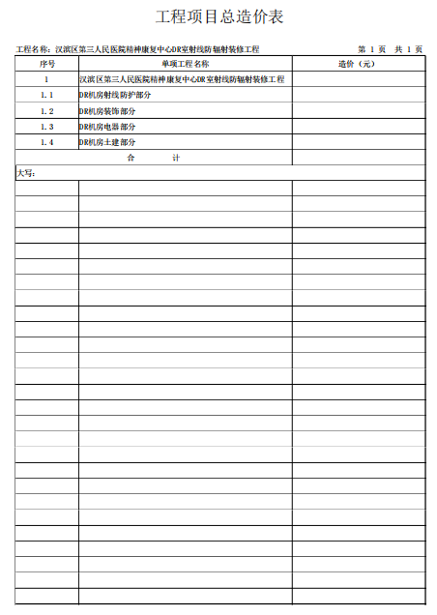

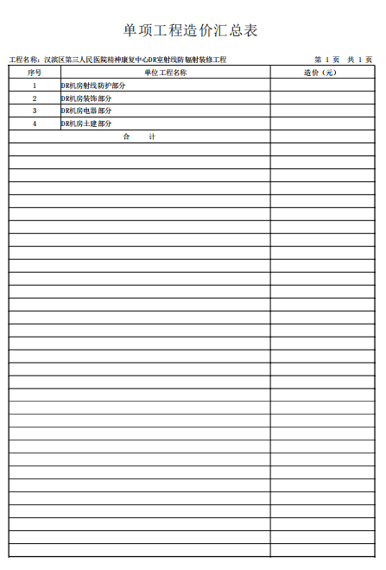

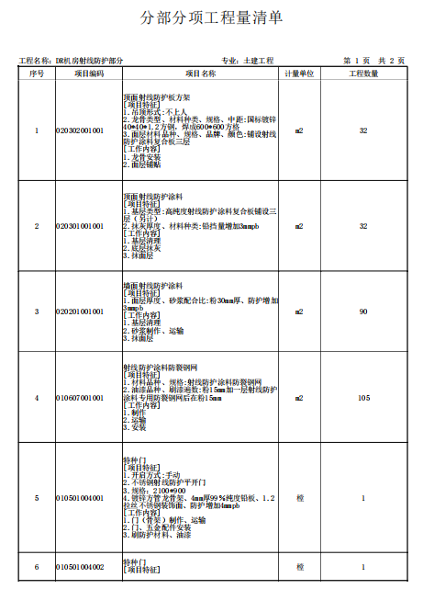

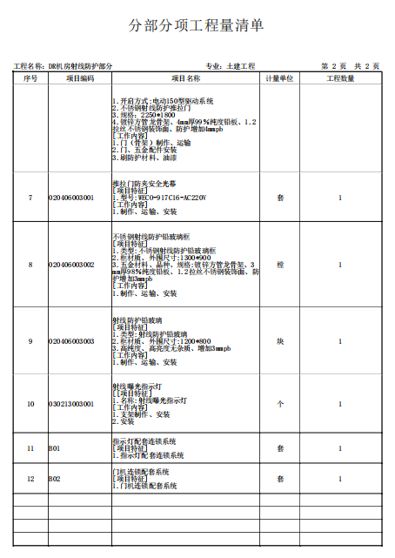

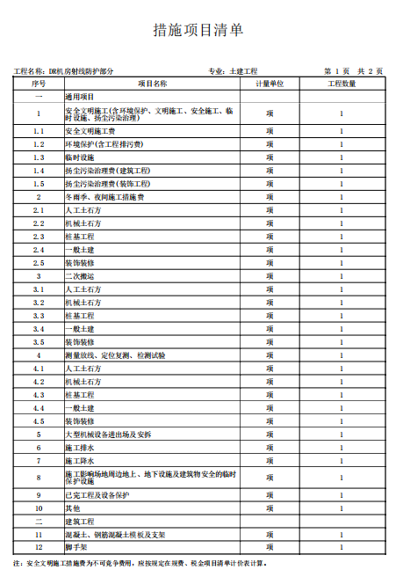

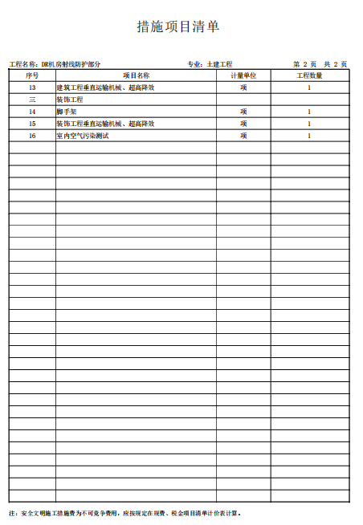

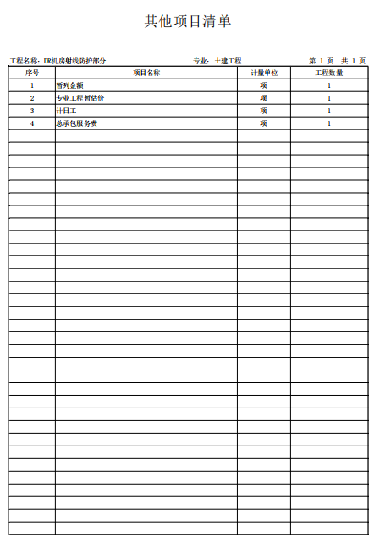

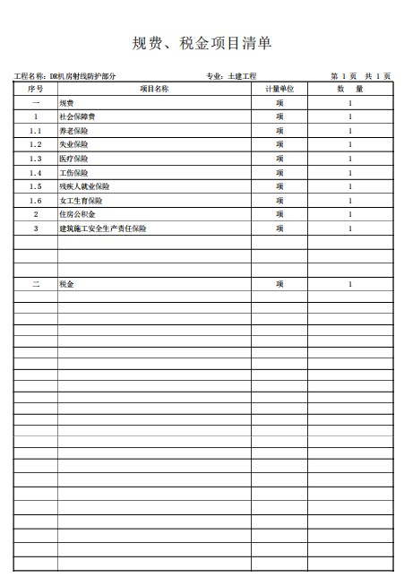

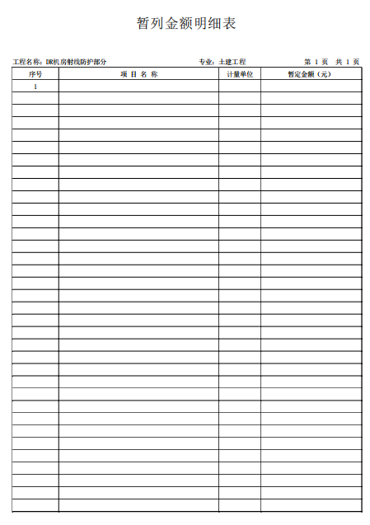

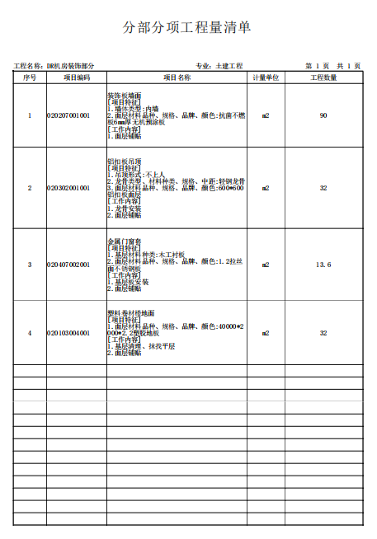

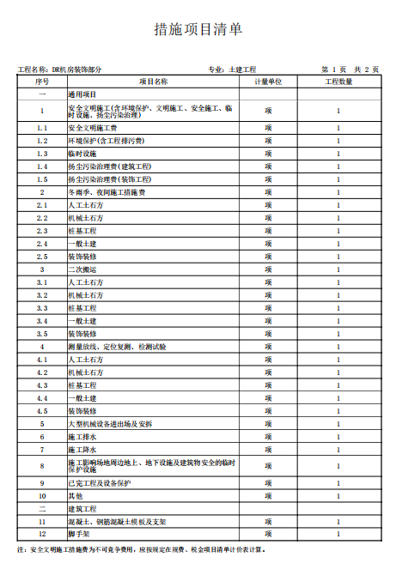

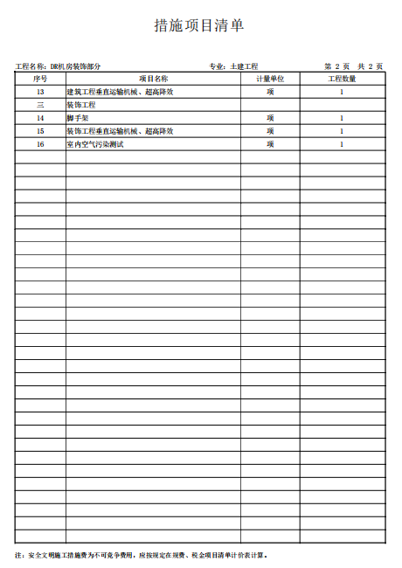

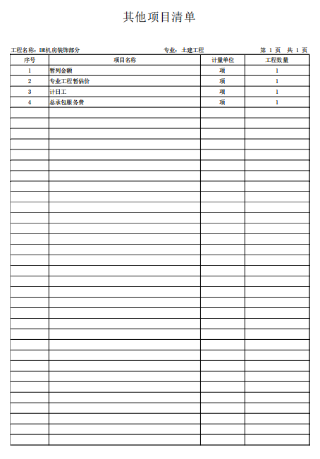

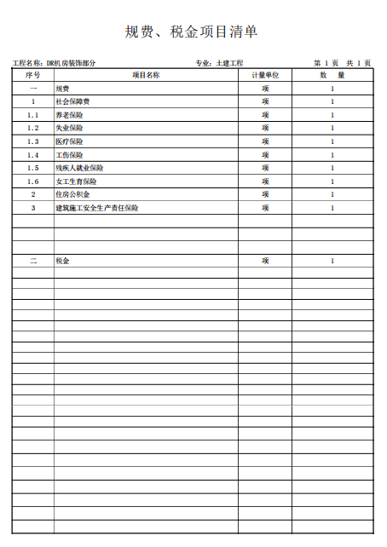

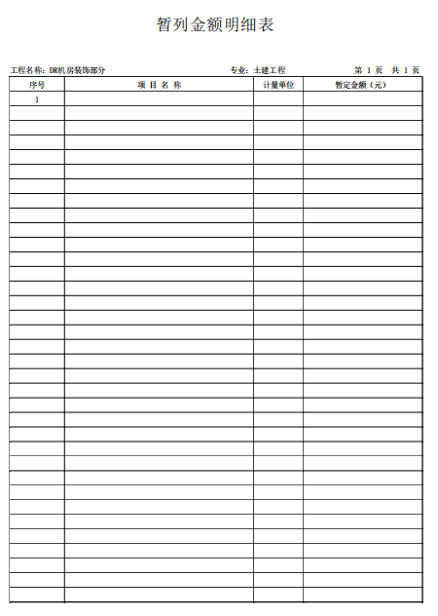

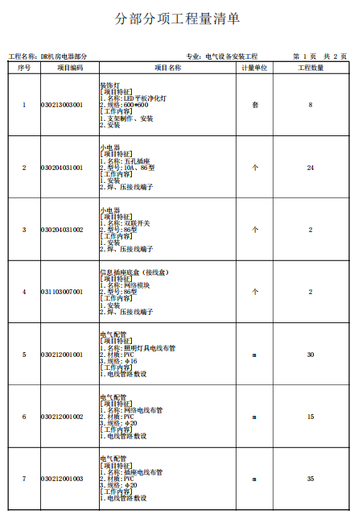

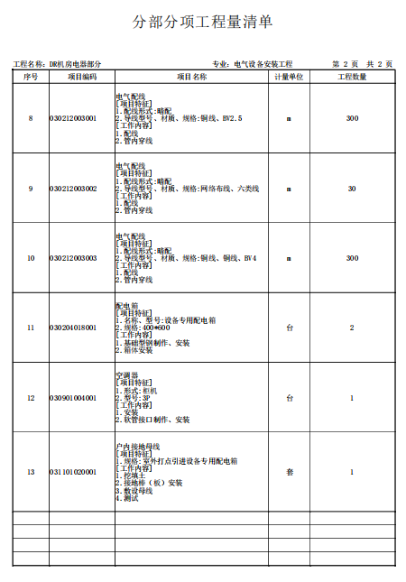

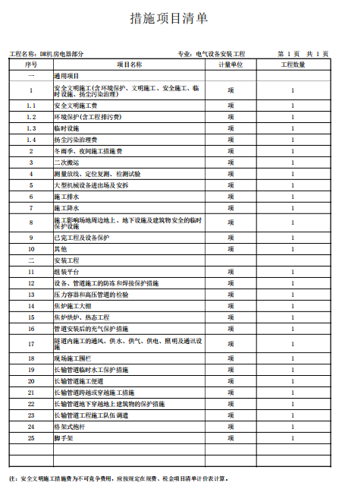

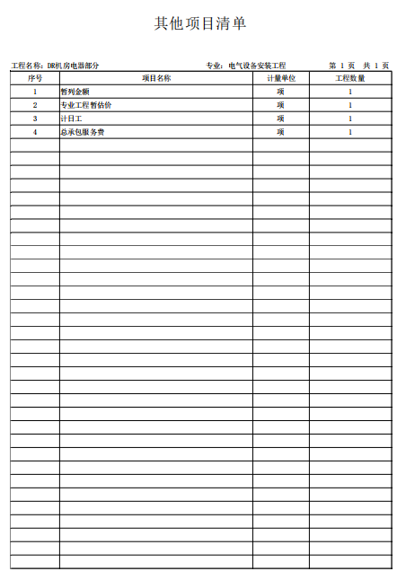

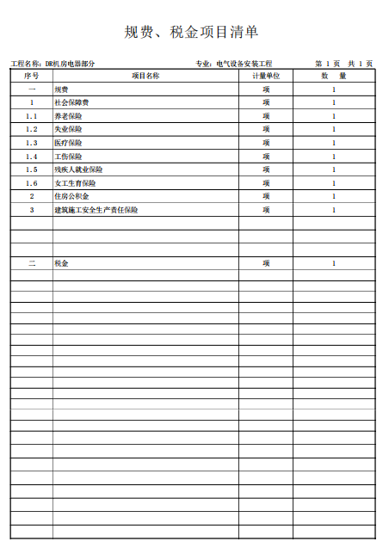

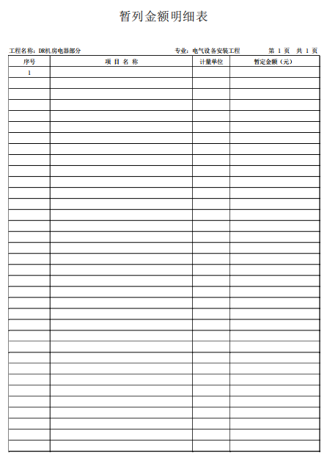

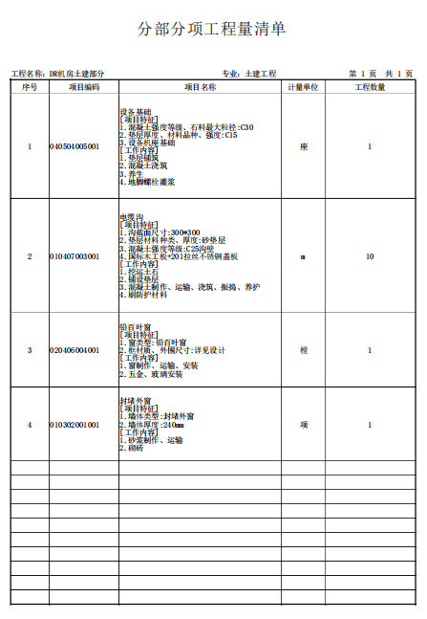

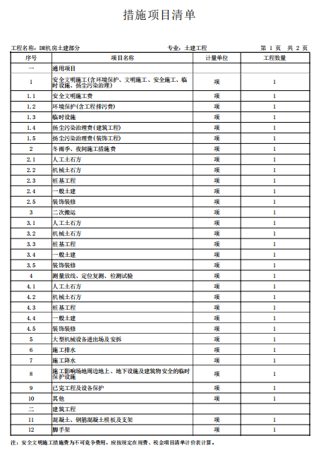

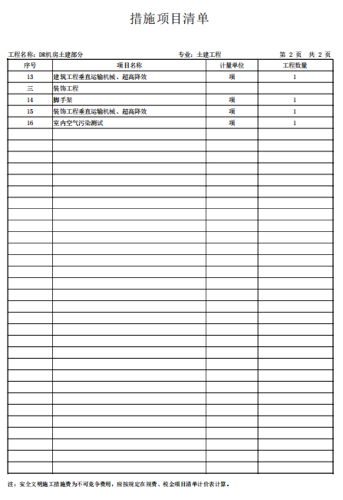

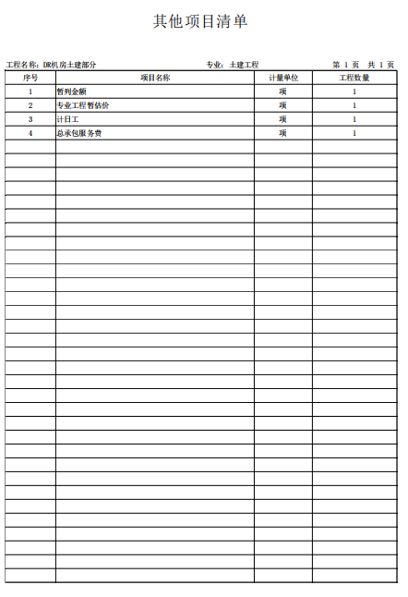

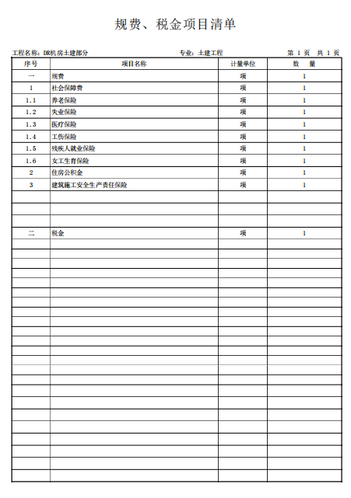

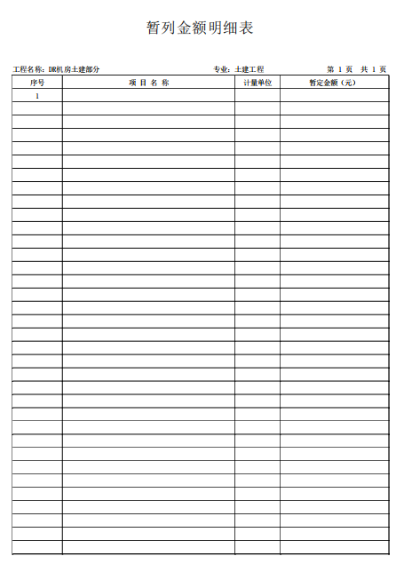

第四章 合同条款及格式

建设工程施工合同
（示范文本）

中华人民共和国建设部制定
国家工商行政管理局

第一部分 合同文件格式

发包人（全称）
承包人（全称）
依照《中华人民共和国合同法》、《中华人民共和国建筑法》及其他有关法律、行政法规，遵循平等、自愿、公平和诚实信用的原则，双方就本建设工程施工事项协商一致，订立本合同。
一、工程概况
工程名称：汉滨区第三人民医院精神康复中心DR室射线防辐射装修工程
工程内容：本工程为汉滨区第三人民医院精神康复中心DR室射线防辐射装修工程，包含DR室射线防辐射装修32平方米，墙面硫酸钡及墙板装饰90平方米，集成吊顶32平方米，电动铅防护门1樘，手动平开铅防护门1樘，铅玻璃观察窗1平方米，设备及普通照明电路改造。
工程承包范围：
施工图所涉及内容、提供的工程量清单内容、招标文件内容、招标投标答疑纪要及批准的设计变更内容。
二、工程承包范围
三、合同工期
计划开工日期：2025年 月 日
计划竣工日期：2025年 月 日
合同工期总日历天数30日历天。
四、质量标准
工程质量标准：符合国家现行有关施工质量验收规范“合格”要求。
五、合同价款
金额（大写）： 元(人民币) ￥： 元
六、组成合同的文件
组成本合同的文件包括：
- 本合同协议书
- 成交通知书
- 竞争性磋商响应文件及其附件
- 本合同专用条款
- 本合同通用条款
- 标准、规范及有关技术文件
- 图纸
- 工程量清单
- 工程报价单或预算书
双方有关工程的洽商、变更等书面协议、文件及竞争性磋商文件视为本合同的组成部分。
七、本协议书中有关词语含义与本合同第二部分《通用条款》中分别赋予它们的定义相同。
八、承包人向发包人承诺按照合同约定进行施工、竣工并在质量保修期内承担工程质量保修责任。
九、发包人向承包人承诺按照合同约定的期限和方式支付合同价款及其他应当支付的款项。
十、合同生效
合同订立时间： 年 月 日
合同订立地点：

本合同双方约定后生效。
发包人：（公章） 承包人：（公章）
住所： 住所：
法定代表人： 法定代表人：
委托代表人： 委托代表人：
电话： 电话：
传真： 传真：
开户银行： 开户银行：
帐号： 帐号：
邮政编码： 邮政编码：

第二部分 通用条款
执行《陕西省建设工程施工合同》

- 专用条款
一、词语定义及合同文件
1、专用合同条款是对通用条款中相应条款内容的解释、补充、删除或修改，其序号与通用条款中条款一一对应，未作改动的条款按通用条款执行。
2、合同文件及解释顺序
合同文件组成及解释顺序：﹙1﹚本合同协议书；﹙2﹚本合同专用条款；﹙3﹚成交通知书；﹙4﹚磋商响应书；﹙5﹚竞争性磋商文件、答疑纪要；﹙6﹚本合同通用条款；﹙7﹚标准规范及有关技术文件。
3、语言文字和适用法律语言文字和适用法律、标准及规范
3.1 本合同除使用汉语外，还使用 / 语言文字。
3.2 适用法律和法规需要明示的法律、行政法规：本合同适用于中华人民共和国法律，行政法规,陕西省法规。
3.3 适用标准、规范
适用标准、规范的名称：﹙1﹚国家现行和相关技术规程；﹙2﹚工程所在地建设主管部门的标准、规范；﹙3﹚工程所在地行业的标准、规范。
发包人提供标准、规范的时间： /
国内没有相应标准、规范时的约定：以发包人的要求为准。
4、图纸
4.1发包人向承包人提供图纸日期和套数： 。
发包人对图纸的保密要求：知识产权属发包人所有，承包人不得将此类图纸用于任何与本工程以外的项目。
使用国外图纸的要求及费用承担：无
二、双方一般权利和义务
5、项目经理
姓名：___________职务：___________________
5、发包人工作
5.1发包人应按约定的时间和要求完成以下工作：
（1）施工场地具备施工条件的要求及完成的时间： 。
（2）将施工所需的水、电、电讯线路接至施工场地的时间、地点和供应要求：开工前七日内将施工用水、用电接至现场并配备水电表，表外由承包人施工并承担费用。
（3）施工场地与公共道路的通道开通时间和要求： 。
（4）工程地质和地下管线资料的提供时间： 。
（5）由发包人办理的施工所需证件、批件的名称和完成时间： 。
（6）水准点与座标控制点交验要求： 执行《通用条款》 。
（7）图纸会审和设计交底时间： 。
（8）协调处理施工场地周围地下管线和邻近建筑物、构筑物（含文物保护建筑）、古树名木的保护工作：由发包人和承包人负责协商确定。
（9）双方约定发包人应做的其他工作： 。
5.2发包人委托承包人办理的工作： 。
7、承包人工作
7.1承包人应按约定时间和要求，完成以下工作：
（1）需由设计资质等级和业务范围允许的承包人完成的设计文件提交时间：按发包人的要求提供。
（2）应提供计划、报表的名称及完成时间： 。
（3）承担施工安全保卫工作及非夜间施工照明的责任和要求：a、为现场安全保卫提供足够的安全保卫人员及相应的设施和措施，提供24小时的安全保卫服务；b、负责维修夜间和非夜间施工用的照明；c、严格执行《施工现场临时用电安全技术规范》和《建设工程施工现场用电安全规范》。
（4）承担建筑垃圾的清运要求： 施工过程中产生的建筑垃圾由承包人负责清运。
（5）需承包人办理的有关施工场地交通、环卫和施工噪音管理等手续：由承包人负责各项手续的办理并承担费用。
（6）已完工程成品保护的特殊要求及费用承担：承包人负责，费用由承包人承担。
（7）施工场地周围地下管线和邻近建筑物、构筑物（含文物保护建筑）、古树名木的保护要求及费用承担：由发包人和承包人负责协商确定。
（8）施工场地清洁卫生的要求：由承包人负责。
（9）双方约定承包人应做的其他工作：相关的对外协调工作。
三、施工组织设计和工期
8、进度计划
8.1承包人提供施工组织设计（施工方案）和进度计划的时间： 。
工程师确认的时间： 。
8.2群体工程中有关进度计划的要求：以发包人的要求为准。
9、工期延误
9.1双方约定工期顺延的其他情况：执行《通用条款》13条。
四、质量与检验
10、隐蔽工程和中间验收
10.1双方约定中间验收部位：执行《通用条款》17条，除按规定进行正常隐蔽工程验收外，中间验收部位：基础验收及竣工验收。
11、工程试车
11.5试车费用的承担：由承包人承担。
五、安全防护文明施工
六、合同价款
12、合同价款约定
金额（大写）： 元(人民币) ￥： 元
13、工程进度款结算与支付
13.1、合同签订后7日内预付合同总价40%。
13.2、工程进度完成80%时支付至合同总价的80%。
13.3、全部工程竣工验收合格后7日内支付至合同总价款的100%。
14、争议
14.1双方当事人约定，在履行合同过程中产生争议时：
（1）请合同管理部门和其他有关部门调解；
（2）合同争议调解不成的，按下列第1）种方式解决：
1）提交 仲裁委员会申请仲裁；
2）依法向人民法院提起诉讼。
十一、其他
15、不可抗力
15.1双方关于不可抗力的约定：根据国家的法律规定执行。
16、保险
16.1本工程双方约定投保内容如下：
（1）发包人投保内容：执行《通用条款》44.1款，费用由发包人承担。
发包人委托承包人办理的保险事项：____________/________________
（2）承包人投保内容：执行《通用条款》44.4款，费用由承包人承担。
17、合同份数
17.1双方约定合同副本份数：伍份。
（四）履约验收方案
1.包1
（1）履约验收主体（可复选）
采购人：
□采购代理机构：
□本项目的其他供应商：
□第三方专业机构：
□专家：
□服务对象：
□其他：
（2）履约验收时间
所有施工竣工完毕后。
（3）履约验收方式
由甲方组织、监理、施工方、第三方专家现场评估验收。
（4）履约验收程序

（5）履约验收内容
乙方对项目实施负完全责任。
（6）履约验收验收标准
（1）合同；
（2）国家有关的验收标准及规范；
（3）技术文件；
（4）磋商文件、响应文件；
（5）乙方提交满足本磋商文件工程量清单、图纸要求的工程。
（6）项目验收应在所有工程竣工完毕，且无重大缺陷、问题、冲突等
（7）其他履约验收事项
无

第五章 竞争性磋商响应文件格式

正本或副本

项目编号: FDDL-2025054

汉滨区第三人民医院精神康复中心
DR室射线防辐射装修工程

竞争性磋商响应文件

供 应 商： （供应商名称、公章）
法人代表人或其委托代理人： （签字或盖章）
年 月 日

目 录

一、磋商响应函
二、报价一览表
三、法定代表人授权委托书
四、供应商资格证明文件
五、商务响应表
六、技术实施方案
七、本项目拟投入人员汇总表
八、类似项目业绩
九、陕西省政府采购供应商拒绝政府采购领域商业贿赂承诺书

一、磋商响应函

（采购人名称） ：
根据贵方为 （项目名称） 磋商文件 （项目编号） ， 签字代表 （姓名、职务） 经正式授权并代表投标人 （供应商名称、地址），提交磋商响应文件。

在此，签字代表宣布同意如下：
1. 愿意按照磋商文件中的一切要求，总报价为：
人民币（大写）： ；（小写）￥ 元。
2.投标人将按磋商文件的规定履行合同责任和义务。
3.投标人已详细审查全部磋商文件。我们完全理解并同意放弃对这方面有不明及误解的权力。
4.本投标有效期为自开标日起 90 个日历日（中标人的磋商响应文件有效期延长为与合同有效期一致）。
5.投标人完全理解并同意贵方在磋商文件中的有关拒绝投标的条款。
6.投标人同意提供按照贵方可能要求的与其投标有关的一切数据或资料，完全理解贵方不一定接受最低投标报价的投标或收到的任何投标。
7.若我方获得中标，我方保证按有关规定向贵方支付中标服务费。
8.与本投标有关的一切正式往来信函请寄：
地址：
邮编：
电话：
传真：
供应商法定代表人或被授权代表姓名、职务（印刷体）：
供应商名称： （公章）
法定代表人或被授权代表签字/或盖章： （盖章或签字）
日 期： 年 月 日

二、报价一览表

项目编号
项目名称
总报价  （人民币） | 小写金额： 元。  大写金额： 元。
工期
质量标准

供应商： （供应商名称、公章）
法定代表人或授权代表： （签字或盖章）
日期： 年 月 日
- 法定代表人授权委托书

陕西方得项目管理有限公司：
本授权书声明：注册于中华人民共和国的 （供应商 名称） 的在下面签字的 （法定代表人姓名、职务） 代表本公司授权的在下面签字的 （被授权人的姓名、职务） 为本公司的合法代理人，就项目编号为 （项目编号） 的 ( 采购项目名称) 的磋商会议，以本公司名义处理一切与之有关的事务。
本授权书于 年 月 日签字生效，特此声明。
法人代表身份证复印件  （正面：国徽） | 法人代表身份证复印件  （反面：身份信息）
法人代表签名： | （公章）：  年 月 日
被授权人身份证复印件  （正面：国徽） |  | 被授权人身份证复印件  （反面：身份信息）
被授权人签字或盖章： |  | 年 月 日
授权书内容填写要明确，文字要工整清楚，涂改无效。

法定代表人证明书
致： 陕西方得项目管理有限公司
企业法人 | 企业名称
企业法人 | 法定地址
企业法人 | 邮政编码
企业法人 | 工商登记机关
企业法人 | 税务登记机关
企业法人 | 信用代码证号
法定代表人 | 姓名 |  |  | 性别
法定代表人 | 职务 |  |  | 联系电话
法定代表人 | 传真
法定代表人身份证正反复印件 | （粘贴处） |  | 法定代表人（签字或盖章）
法定代表人身份证正反复印件 |  |  | （公章）  年 月 日

四、供应商资格证明文件
1、符合《中华人民共和国政府采购法》第二十二条的规定；（后附格式）
2、本项目的特定资格要求：（以下相关资料需提供加盖公章的复印件）
1、具有独立承担民事责任能力的法人、其他组织或自然人，并出具合法有效营业执照、税务登记证、组织机构代码（或统一社会信用代码的营业执照）等国家规定的相关证明，自然人参与的提供其身份证明；
2、企业法人授权委托书（附法定代表人身份证复印件）、被授权人有效身份证件或其它相关证明（法定代表人直接参加投标只须提供法定代表人身份证）；
3、供应商须具备建设行政主管部门核发的建筑装修装饰工程专业承包二级（含二级）及以上资质和机电设备安装工程专业承包三级及以上资质，具有有效的安全生产许可证，并在人员、设备、资金等方面具备相应的施工能力。其中，拟派项目经理具备建筑工程或机电工程专业二级及以上注册建造师执业资格和有效的安全生产考核合格证书，且未担任其他在建工程项目的项目经理；
4、财务状况报告：提供2022年度或2023年度经审计的财务审计报告（至少包括资产负债表、利润表、现金流量表及财务报表附注），成立时间至提交响应文件截止时间不足一年的可提供成立后任意时段的资产负债表或其基本存款账户开户银行出具的资信证明及基本存款账户开户证明资料；
5、税收缴纳证明：提供2024年6月至今已缴纳的至少一个月的纳税证明，依法免税的单位应提供相关证明材料；
6、社会保障资金缴纳证明：提供2024年6月至今已缴纳的至少一个月的社会保障资金缴存单据或社保机构开具的社会保险参保缴费情况证明，依法不需要缴纳社会保障资金的单位应提供相关证明材料；
7、供应商不得为“信用中国”网站（www.creditchina.gov.cn）中列入失信被执行人和重大税收违法案件当事人名单的供应商，不得为中国政府采购网（www.ccgp.gov.cn）政府采购严重违法失信行为记录名单中被财政部门禁止参加政府采购活动的供应商；（提供查询结果网页截图并加盖供应商鲜章）；
8、本项目专门面向小微企业，投标企业须提供小微企业声明函。供应商自行根据《国民经济行业分类》（GB/T4754-2017）、《国家统计局关于印发<统计上大中小微型企业划分办法（2017）>的通知》国统字〔2017〕213号、工信部联企业〔2011〕300号文件自行划分，若声明与实际不符须承担相应责任；
9、参加政府采购活动近3年内在经营活动中没有重大违法记录的书面声明（供应商自行出具声明）
10、本项目不接受联合体磋商。

附件：

（1）供应商应符合《中华人民共和国政府采购法》第二十二条规定

承诺书

我公司特此声明我公司符合以下所列情况:
1、具有独立承担民事责任的能力;
2、具有良好的商业信誉和健全的财务会计制度;
3、具有履行合同所必需的设备和专业技术能力;
4、有依法缴纳税收和社会保障资金的良好记录;
5、参加政府采购活动前三年内，在经营活动中没有重大违法记录;
6、法律、行政法规规定的其他条件。
7、我公司承诺以上资料真实有效，如有隐瞒或欺骗，我公司愿承担相关所有责任。

供应商： （供应商名称、公章）
法定代表人或授权代表： （签字或盖章）

日期： 年 月 日

（2）无重大违法记录声明
（采购人名称） ：
我公司 （供应商名称），就参加 采购项目（采购项目编号： ）磋商事宜，在此郑重声明：
1、我公司所提交的竞争性磋商响应文件全部真实有效；
2、我公司参加本次政府采购活动前3年内在经营活动中没有重大违法记录，以及未被列入失信被执行人、重大税收违法案件当事人名单、政府采购严重违法失信行为记录名单的情形存在；
3、我公司近3年来无违规违法经营受到责令停产(或停止经营)、吊销生产许可证（或经营许可证）、较大数额罚款等行政处罚的情形存在；
4、我公司无企业财产被查封、冻结或处于破产状态或严重亏损状态等情形存在；
5、我公司承诺在磋商过程中，保证不予其他单位围标、串标，不出让磋商资格，不采取不正当手段诋毁、排挤其他供应商，不向采购人、采购代理机构、磋商小组成员行贿；
6、我公司参加政府采购活动近3年内，在经营活动中没有重大违法记录。
以上声明若有违反，一经查实，我公司愿意接受政府有关部门的相应处罚，并愿意承担由此带来的法律后果。
特此声明！

供 应 商： （供应商名称、公章）
法定代表人： （盖章或签字）
日 期： 年 月 日

（3）履行合同所必需的设备和专业技术能力的书面声明

（采购人名称） ：
（供应商名称） 于 年 月 日在中华人民共和国境内 （详细注册地址） 合法注册并经营，公司主营业务为 ，营业（生产经营）面积为 ，现有员工数量为 ，其中与履行本合同相关的专业技术人员有（ 专业能力、数量 ），本公司郑重声明，具有履行本合同所必需的设备和专业技术能力。如有不实，我方将无条件地退出本项目的采购活动，并遵照《政府采购法》有关"提供虚假材料的规定"接受处罚。

承 诺 人： （供应商名称、公章）
法定代表人： （盖章或签字）
日 期： 年 月 日

（4）、供应商企业关系关联承诺书
供应商企业关系关联承诺书
一、供应商在本项目投标中，不存在与其它供应商负责人为同一人，有控股、管理等关联关系承诺。
1.管理关系说明：
我单位管理的具有独立法人的下属单位： (没有填无)。
我单位的上级管理单位 (没有填无)。
2.股权关系说明：
我单位控股的单位 (没有填无) 。
我单位 (没有填无)被 （控股单位全称） 单位控股。
3.单位负责人： (没有填无)。
二、我单位 （是或否） 为本采购项目提供过整体设计、规范编制或者项目管理、监理、检测等服务的供应商。
三、其他与本项目有关的利害关系说明 (没有填无)。
四、是否为联合体投标 （是或否）。
我单位承诺以上说明真实有效，无虚假内容或隐瞒。

供应商： （供应商名称、公章）
法定代表人或授权代表： （签字或盖章）
日期： 年 月 日

五、商务响应表

供应商名称： 采购项目编号：
序号 | 采购商务要求 | 响应文件商务响应 | 偏离 | 偏离及其影响
说明：1.本表须逐如实填写，不得空缺；如空缺将视为没有实质性响应磋商文件。
2.偏离填写：优于、低于、相同。
3.供应商必须据实填写，不得虚假响应，否则将取消其投标或成交资格，并按有关规定进行处罚。

供应商名称： （单位公章）

法定代表人或委托代理人： （签字或盖章）

日期: 年 月 日

六、技术实施方案

供应商根据本项目实际情况及评标办法技术部分，编写实施方案，格式自拟。
- 商务响应
- 施工组织
- 合理化建议
- 质量及服务承诺

七、本项目拟投入人员汇总表

序号 | 姓 名 | 性别 | 年龄 | 学历 | 技术  职称 | 资格证  书种类 | 工作  年限 | 拟担任的职务 | 岗位  情况

注：1.“岗位情况”须注明该人在本单位是在岗、返聘还是外聘。
2.供应商可适当调整该表格式，但不得减少信息内容。
3.提供人员在岗证明信息。
供应商： （供应商名称、公章）
法定代表人或授权代表： （签字或盖章）
日期： 年 月 日
附件1：
项目经理无在建项目承诺书

(采购人名称) ：

我方在此声明，我方拟派往 (项目名称) 标段 (以下简称“本 工程”) 的项目经理 (项目经理姓名) 现阶段没有担任任何在施建设工 程项目的项目经理。
我方保证上述信息的真实和准确，并愿意承担因我方就此弄虚作假所引起的一切 法律后果。

特此承诺

供应商： （供应商名称、公章）
法定代表人或授权代表： （签字或盖章）
日期： 年 月 日

八、类似项目业绩
项目名称
项目所在地
发包人名称
发包人地址
发包人电话
合同价格
开工日期
交工日期
承担的工作
工程质量
项目负责人
项目描述
备注
注：1、每张表格只填写一个项目，并标明序号。
2、本表后须附合同协议书证明的复印件或扫描件。
3、如近年来，供应商法人机构发生合法变更或重组或法人名称变更时，应提供相关部门的合法批件或其他相关证明材料来证明其所附业绩的真实性。
九、陕西省政府采购供应商拒绝政府采购领域商业贿赂承诺书
为响应党中央、国务院关于治理政府采购领域商业贿赂行为的号召，我公司在此 庄严承诺：
1.在参与政府采购活动中遵纪守法、诚信经营、公平竞标。
2.不向政府采购人、招标代理机构和政府采购评审专家进行任何形式的商业贿赂 以谋取交易机会。
3.不向政府招标代理机构和采购人提供虚假资质文件或采用虚假应标方式参与 政府采购市场竞争并谋取中标、成交。
4.不采取“围标、陪标”等商业欺诈手段获得政府采购定单。
5.不采取不正当手段诋毁、排挤其他供应商。
6.不在提供商品和服务时“偷梁换柱、以次充好”损害采购人的合法权益。
7.不与采购人、招标代理机构政府采购评审专家或其它供应商恶意串通，进行质 疑和投诉，维护政府采购市场秩序。
8.尊重和接受政府采购监督管理部门的监督和政府招标代理机构招标采购要求， 承担因违约行为给采购人造成的损失。
9.不发生其他有悖于政府采购公开、公平、公正和诚信原则的行为。
承诺单位： (盖章)
法定代表人 ： (签字或盖章)
地址：
邮编：
电话：
时间：

附件1：中小企业声明函

中小企业声明函

本公司（联合体）郑重声明，根据《政府采购促进中小企业发展管理办法》（财库[2020]46号）的规定，本公司参加 （单位名称） 的 （项目名称） 采购活动，服务全部由符合政策要求的中小企业承接。相关企业业（含联合体中的中小企业、签订分包意向协议的中小企业）的具体情况如下：
1、 （标的名称） ，属于 （采购文件中明确的所属行业）； 承建（承接）企业为（企业名称），从业人员 人，营业 收入为 万元，资产总额为 万元，属于（中型企业、 小型企业、微型企业）；
2、（标的名称） ，属于（采购文件中明确的所属行业）； 承建（承接）企业为（企业名称），从业人员 人，营业 收入为 万元，资产总额为 万元，属于（中型企业、 小型企业、微型企业）；
......
以上企业，不属于大企业的分支机构，不存在控股股东为大企业的情形，也不存在与大企业的负责人为同一人的情形。
本企业对上述声明的真实性负责。如有虚假，将依法承担相应责任。

企业名称：（盖章）
日 期：

注：
1、供应商如满足《政府采购促进中小企业发展管理办法》（财库[2020]46号）的中小企业，须提供《中小企业声明函》；

附件2：《监狱企业证明函》（格式，若有）

根据财政部、司法部《关于政府采购支持监狱企业发展有关问题的通知》（财库〔2014〕68号）的规定，监狱企业是指由司法部认定的为罪犯、戒毒人员提供生产项目和劳动对象，且全部产权属于司法部监狱管理局、戒毒管理局、直属煤矿管理局，各省、自治区、直辖市监狱管理局、戒毒管理局，各地（设区的市）监狱、强制隔离戒毒所、戒毒康复所，以及新疆生产建设兵团监狱管理局、戒毒管理局的企业。
监狱企业参加政府采购活动时，应当提供由省级以上监狱管理局、戒毒管理局（含新疆生产建设兵团）出具的属于监狱企业的证明文件。

附件3：残疾人福利性单位声明函（如有）

本单位郑重声明，根据《财政部民政部中国残疾人联合会关于促进残疾人就业政府采购政策的通知》（财库〔2017〕 141号）的规定，本单位为符合条件的残疾人福利性单位，且本单位参加______单位的______项目采购活动提供本单位制造的货物（由本单位承担工程/提供服务），或者提供其他残疾人福利性单位制造的货物（不包括使用非残疾人福利性单位注册商标的货物）。
本单位对上述声明的真实性负责。如有虚假，将依法承担相应责任。
单位名称：（盖章）
日 期：

备注：根据《财政部 民政部 中国残疾人联合会关于促进残疾人就业政府采购政策的通知》（财库〔2017〕141号）的规定：
一、享受政府采购支持政策的残疾人福利性单位应当同时满足以下条件：
（一）安置的残疾人占本单位在职职工人数的比例不低于25%（含25%），并且安置的残疾人人数不少于10人（含10人）；
（二）依法与安置的每位残疾人签订了一年以上（含一年）的劳动合同或服务协议；
（三）为安置的每位残疾人按月足额缴纳了基本养老保险、基本医疗保险、失业保险、工伤保险和生育保险等社会保险费；
（四）通过银行等金融机构向安置的每位残疾人，按月支付了不低于单位所在区县适用的经省级人民政府批准的月最低工资标准的工资；
（五）提供本单位制造的货物、承担的工程或者服务（以下简称产品），或者提供其他残疾人福利性单位制造的货物（不包括使用非残疾人福利性单位注册商标的货物）。
前款所称残疾人是指法定劳动年龄内，持有《中华人民共和国残疾人证》或者《中华人民共和国残疾军人证（1至8级）》的自然人，包括具有劳动条件和劳动意愿的精神残疾人。在职职工人数是指与残疾人福利性单位建立劳动关系并依法签订劳动合同或者服务协议的雇员人数。
三、中标、成交供应商为残疾人福利性单位的，采购人或者其委托的采购代理机构应当随中标、成交结果同时公告其《残疾人福利性单位声明函》，接受社会监督。

附件4：“节能产品”、“环境标志产品”证明材料（如有）

说明：1、供应商提供的产品属于下列情形，应按第三章评标办法第4.2.2款规定提供相关证明材料(清单或目录所在页复印件)，并在《货物分项报价表》中提供相应数据。
（1）符合政府采购强制采购政策的(《节能产品政府采购清单》中标记★符号节能产品及其他强制采购产品)；
（2）符合政府采购优先采购政策的(《节能产品政府采购清单》中非标记★符号节能产品，《环境标志产品政府采购清单》中环境标志产品。
2、未按上述要求提供、填写的，评标时不予以考虑。

